ЛОГИН ПЕТР ЗИНОВЬЕВИЧ: Политтехнолог | Руководитель проектов

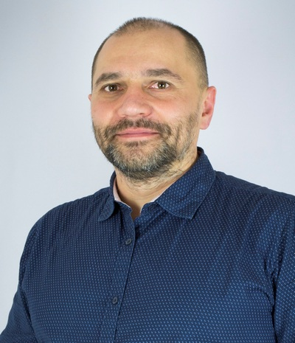
Практикующий политтехнолог, тренер, консультант, соучредитель компании «МЕТА consulting».

Принял участие в более чем тридцати различных проектах на всех видах выборов в том числе за рубежом

Он умеет разумно объединить теорию с практикой. Сторонник правил и аксиом. Стратегия обязательно должна быть воплощаемой.

Имеет эффективные навыки управления проектами, многие из которых реализованы в различных областях полит технологии и бизнеса.

Политтехнолог с многолетним опытом работы. Лично прошел все ступени карьерного роста от наблюдателя на избирательном участке до руководителя избирательных кампаний.

Имеет уникальные навыки управления персоналом как во время проведения выборов, так и в меж выборный период (партийное строительство).

Самостоятельно или в составе команды были реализованы проекты по:
- юридическому сопровождению регистрации политических партий;
- организации работы партийных организаций областного, районного, городского уровней, включая партийное строительство, формирование списков кандидатов в депутаты;
- разработке и проведению избирательных кампаний в том числе в сжатые сроки;
- предоставлению услуг консалтинга и контроля за прохождением кампаний, проводимых партиями или кандидатами собственными силами

В арсенале есть ряд уникальных методов привлечения сторонников кандидатов или партий.

Грамотно проведенное под его руководством социологическое исследование всегда является залогом успеха в выборе правильной стратегии и тактики.
В перечне предоставляемых услуг:
- проведение социологических исследований;
- разработка планов избирательных кампаний, состоящих из-под проектов;
- разработка проектов кампании, составление смет;
- анализ бюджета кампании, оптимизация бюджета;
- организация работы избирательных штабов, включая обучение персонала;
- организация юридического сопровождения партии, кандидата во время выборов и в меж выборный период;
- работа с избирательными комиссиями, формирование, обучение, методология;
проекты дня голосования, защита результата, экзит -пол, параллельный подсчет голосов

Дополнительная информация

Есть возглавляемая команда специалистов готовых реализовать свои знания и навыки в сфере политического и бизнес консалтинга. Возможно сотрудничество «на правах разработчика», когда авторские проекты реализуются клиентом самостоятельно.

Сотрудничая с ним, Вы сможете правильно оценить свои возможности, усилить слабые стороны и приобрести бесценные знания, наработанные многолетним кропотливым трудом. Он укажет правильный путь к успеху.

